Приложение
Стихи о берёзе
Берёзы России
Березы в ночи – как улыбки…
Вот так улыбается Русь
Сквозь беды свои и ошибки,
Сквозь майские грозы и грусть.
Березы – как давние даты,
Что все еще в сердце остры.
Похожи на русских солдаток
Березы военной поры.
Светлы, величавы и строги,
С Россией сроднившись судьбой,
Стояли у каждой дороги,
Солдат провожая на бой.
Бежали за поездом следом,
В снегу утопая по грудь…
Зимою бежали и летом.
И был нескончаем их путь.
Собой партизан укрывали,
Плечом подпирали жилье.
Бойцам на коротком привале
Тепло отдавали свое.
Березы – разлуки и встречи,
Печаль над безмолвием трав…
Люблю ваши сильные плечи
И тихий приветливый нрав.
Березы, березы России –
Вы все вместе с нами прошли.
И нету конца вашей силе,
Идущей от русской земли.
(А. Дементьев)

Белая берёза – русская земля
Белая берёза, милая сестра.
Ты расти, не бойся злого топора.
Белая берёза – птицы по ветвям,
Я тебя в обиду никому не дам.
Белая берёза, дует ветерок,
Он к тебе заглянет в синий вечерок.
Белая берёза, он к тебе с высот
Из-за синя-моря песню принесет.
Белая берёза, мой поклон тебе,
Ты – в судьбе России и в моей судьбе.
Белая берёза – русская земля,
И печаль, и радость, и любовь моя.
(П. Кудрявцев)
Стыдливая берёзка
Стоит берёзка-скромница,
Поникла от стыда:
Растаяли на солнышке
На веточках снега.
И ветки оголённые,
Как плечики, дрожат,
Ведь март, шалун и ветреник,
Не сшил ещё наряд.

Стоит берёзка-скромница,
Портняжит дождик-пан:
Из почек уж раскроенный
Берёзкин сарафан.
Лучи – иголки с нитками,
Сошьют её наряд.
И листики зелёные
Шелками зашуршат:
Берёзка станет радостней
И краше во стократ!
(Н. Самоний )

Северная берёза
Есть на севере берёза,
Что стоит среди камней.
Побелели от мороза
Ветви черные на ней.
На морские перекрестки
В голубой дрожащей мгле
Смотрит пристально берёзка,
Чуть качаясь на скале.
Так ей хочется “Счастливо!”
Прошептать судам вослед
Но в просторе молчаливом
Кораблей всё нет и нет...
Спят морские перекрёстки,
Лишь прибой гремит во мгле.
Грустно маленькой берёзке
На обветренной скале.
(Н. Рубцов)
Ирина Токмакова
Если б дали березе расческу,
Изменила б береза прическу:
В речку, как в зеркало, глядя,
Расчесала б кудрявые пряди,
И вошло б у нее в привычку
По утрам заплетать косичку.

Народные приметы
- Из берёзы весной течёт много сока — к дождливому лету.
- Осенью листья берёз начнут желтеть с верхушки — весна ранняя, зажелтеют снизу — поздняя.http://ru.wikipedia.org/wiki/%D0%91%D0%B5%D1%80%D1%91%D0%B7%D0%B0 – cite_note-36
- Коли берёза наперёд опушается, то жди сухого лета, а коли ольха — мокрого
- Если на берёзах много серёг — к урожаю гороха (Владимирск. губ.)http://ru.wikipedia.org/wiki/%D0%91%D0%B5%D1%80%D1%91%D0%B7%D0%B0 – cite_note-.D0.95.D1.80.D0.BC.D0.BE.D0.B
- Если весною на берёзе много почек — просо будет обильное (чуваш.)http://ru.wikipedia.org/wiki/%D0%91%D0%B5%D1%80%D1%91%D0%B7%D0%B0 – cite_note-.D0.95.D1.80.D0.BC.D0.BE.D0.B
- Если берёзовая шишка натрое весною — то овёс хорошо родится (Тобольск. губ.)http://ru.wikipedia.org/wiki/%D0%91%D0%B5%D1%80%D1%91%D0%B7%D0%B0 – cite_note-.D0.95.D1.80.D0.BC.D0.BE.D0.B
- Если берёзовые почки распускаются снизу, то хлеба ядрёные (хорошие зерном) родятся (Пермск. губ.)http://ru.wikipedia.org/wiki/%D0%91%D0%B5%D1%80%D1%91%D0%B7%D0%B0 – cite_note-.D0.95.D1.80.D0.BC.D0.BE.D0.B
- Весною на осине и берёзе хорошая мочка — будет хлеб ядрёный (Тобольск. губ.)
- Если листья на берёзе густы и тёмно-зелены (при обилии летней влаги) — к урожаю и рослому хлебуhttp://ru.wikipedia.org/wiki/%D0%91%D0%B5%D1%80%D1%91%D0%B7%D0%B0 – cite_note-.D0.95.D1.80.D0.BC.D0.BE.D0.B
- Когда на берёзе появится жёлтый лист пятнами с лошадиную голову, пора сеять озимый хлеб (вотяц.)http://ru.wikipedia.org/wiki/%D0%91%D0%B5%D1%80%D1%91%D0%B7%D0%B0 – cite_note-.D0.95.D1.80.D0.BC.D0.BE.D0.B
- Если листочки на берёзе пожелтеют на верхушке, рожь нужно сеять в первый сев; если на середине — в средний, если ближе к корню — в последний сев (вотяц.)http://ru.wikipedia.org/wiki/%D0%91%D0%B5%D1%80%D1%91%D0%B7%D0%B0 – cite_note-.D0.95.D1.80.D0.BC.D0.BE.D0.B
- Когда лопаются серёжки у берёз — время сеять хлеб (чуваш.)http://ru.wikipedia.org/wiki/%D0%91%D0%B5%D1%80%D1%91%D0%B7%D0%B0 – cite_note-.D0.95.D1.80.D0.BC.D0.BE.D0.B
- Если наверху берёзы листья раньше и больше распустились — хлеб нужно сеять раньше; если в середине больше распустились — нужно средне сеять; если внизу больше распустились — сеять позжеhttp://ru.wikipedia.org/wiki/%D0%91%D0%B5%D1%80%D1%91%D0%B7%D0%B0 – cite_note-.D0.95.D1.80.D0.BC.D0.BE.D0.B
- Если берёза расцветёт сверху, то ранний сев лучше, если в середине — средний сев, если снизу — поздний сев (о посеве яровых хлебов)http://ru.wikipedia.org/wiki/%D0%91%D0%B5%D1%80%D1%91%D0%B7%D0%B0 – cite_note-.D0.95.D1.80.D0.BC.D0.BE.D0.B
- Сей овёс, когда берёзовый лист станет распускатьсяhttp://ru.wikipedia.org/wiki/%D0%91%D0%B5%D1%80%D1%91%D0%B7%D0%B0 – cite_note-.D0.95.D1.80.D0.BC.D0.BE.D0.B

Русские пословицы, поговорки, загадки и шутки о берёзе
- Стоит дерево, цветом зелено. В этом дереве — четыре угодья: первое — больным на здоровье, второе — людям колодец, третье — от зимы свет, четвёртое — дряхлым пеленанье
- Берёза не угроза: где стоит, там и шумит (Яросл. губ.)http://ru.wikipedia.org/wiki/%D0%91%D0%B5%D1%80%D1%91%D0%B7%D0%B0 – cite_note-.D0.95.D1.80.D0.BC.D0.BE.D0.B
- Бела береста — да дёготь чёренhttp://ru.wikipedia.org/wiki/%D0%91%D0%B5%D1%80%D1%91%D0%B7%D0%B0 – cite_note-.D0.95.D1.80.D0.BC.D0.BE.D0.B
- Тонка берёза, да разуму учитhttp://ru.wikipedia.org/wiki/%D0%91%D0%B5%D1%80%D1%91%D0%B7%D0%B0 – cite_note-.D0.95.D1.80.D0.BC.D0.BE.D0.B
- Для врага и берёза — угроза
- Сок берёзовый с мякотью
- Зелена, а не луг, бела, а не снег, кудрява, а не голова (загадка)
- Влезу на горушку, одеру телушку, сало в рот, а кожу прочь (загадка — берёзовый сок)

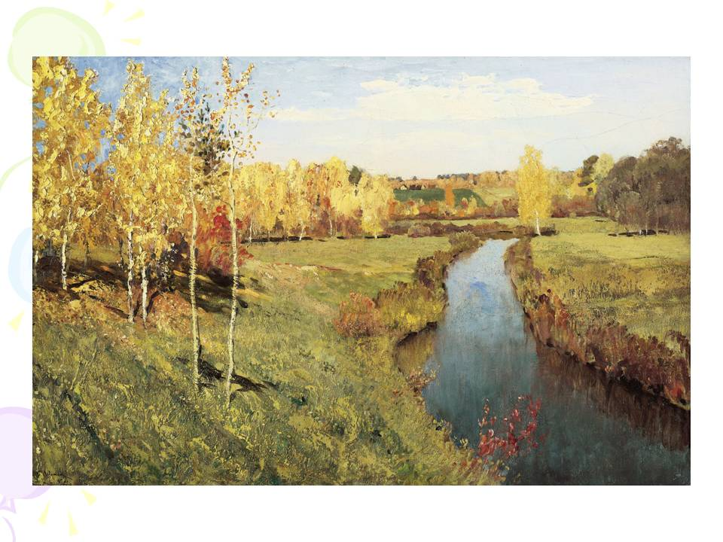

И. Левитан “Золотая осень”
4
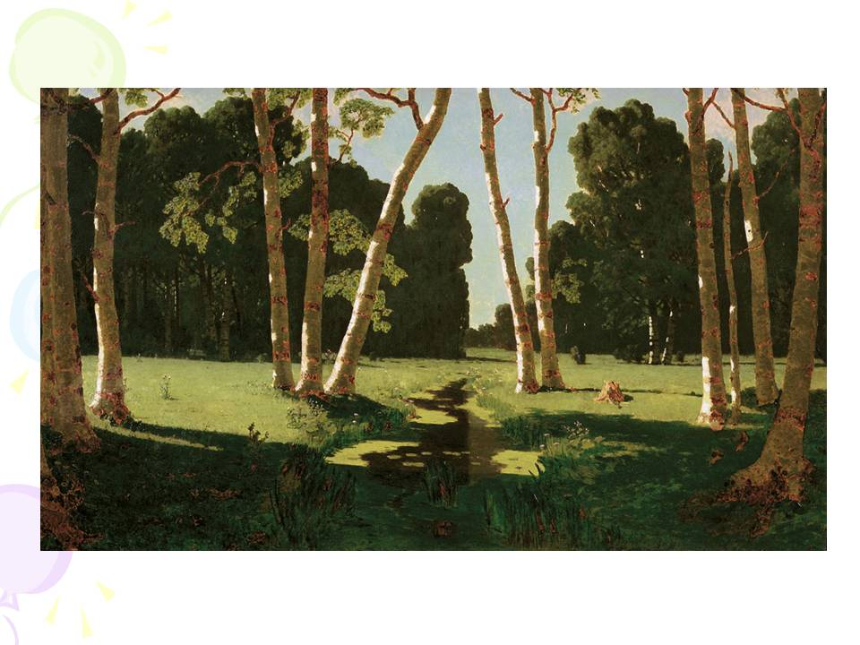

А. Куинджи “Берёзовая роща”

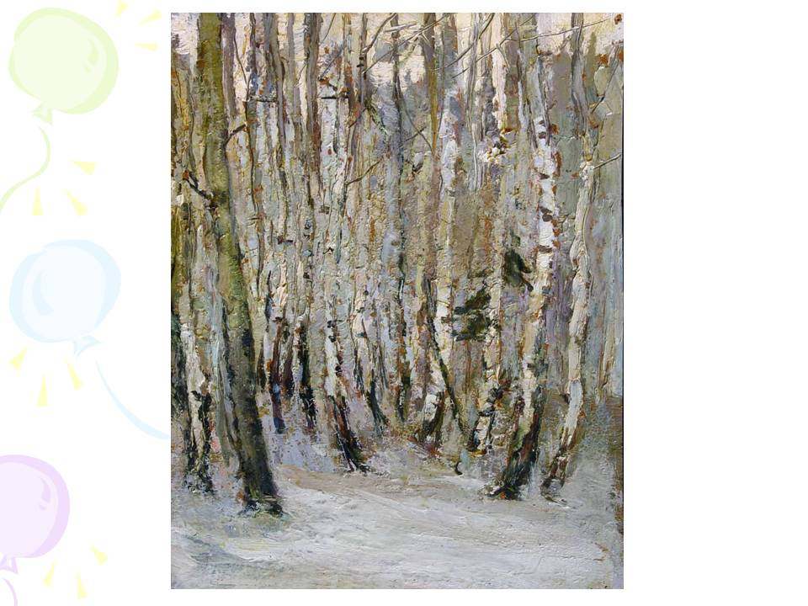

А. Головин “Берёзки”

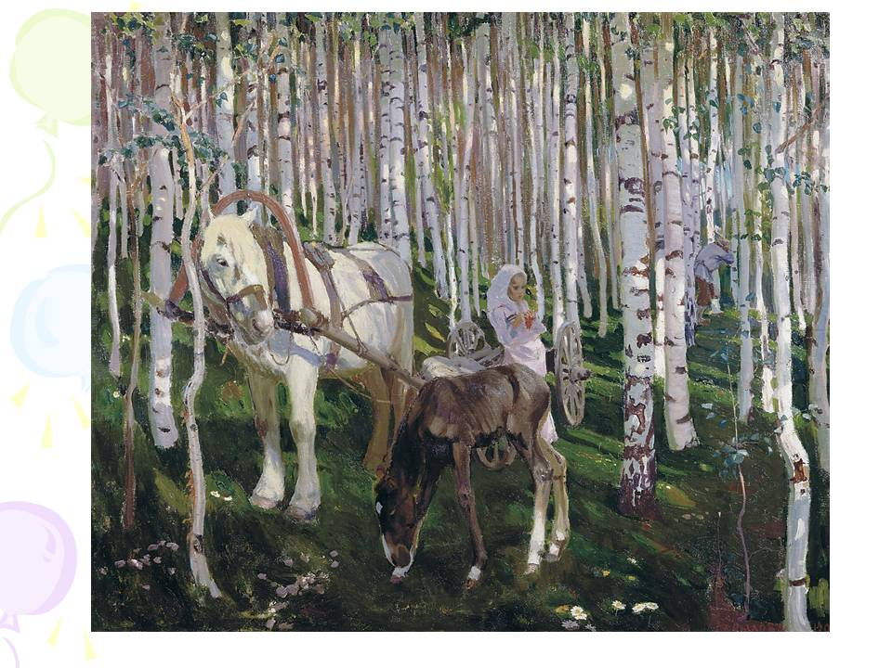
А. Рылов “В лесу”

Виды берёз
Берёза повислая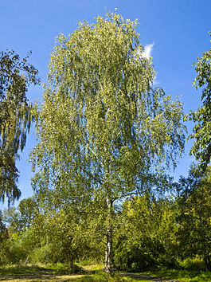Берёза повислая

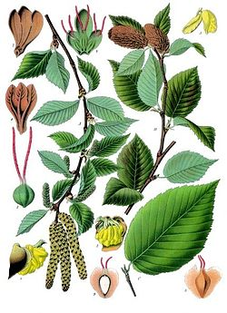Берёза вишнёвая

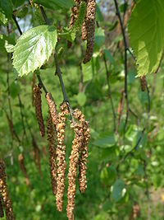 Серёжки берёзы 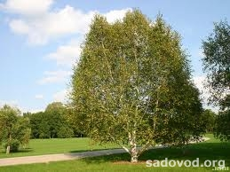
Берёза бумажная
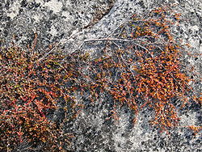 Берёза карликовая

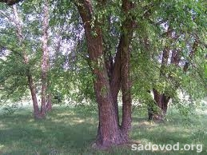 Берёза чёрная
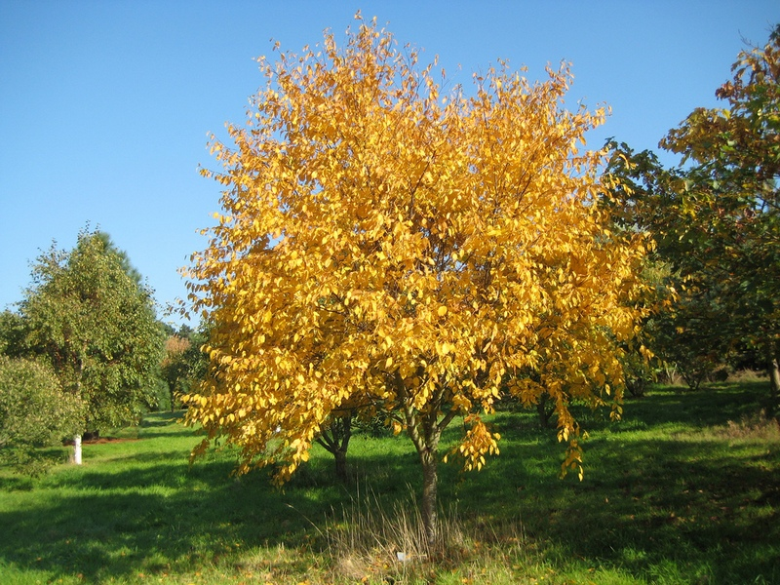
Берёза вишнёвая
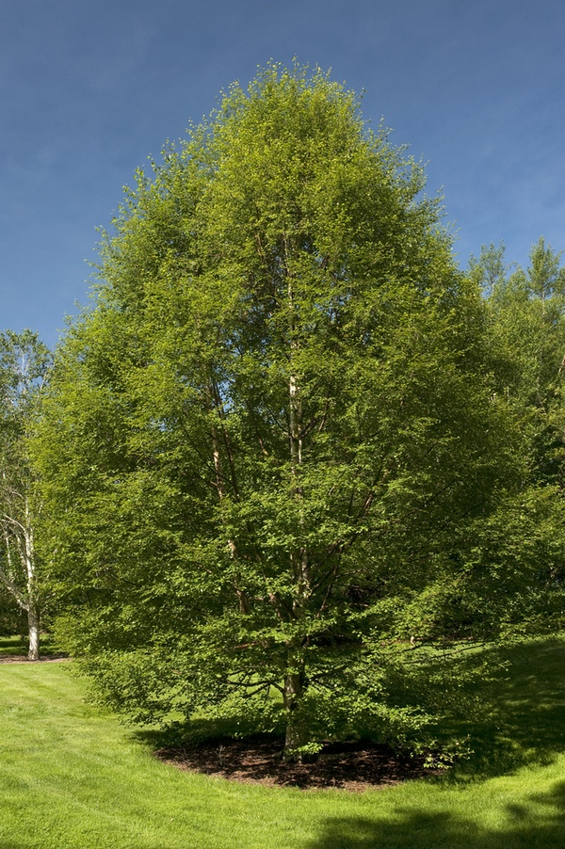
Берёза пушистая
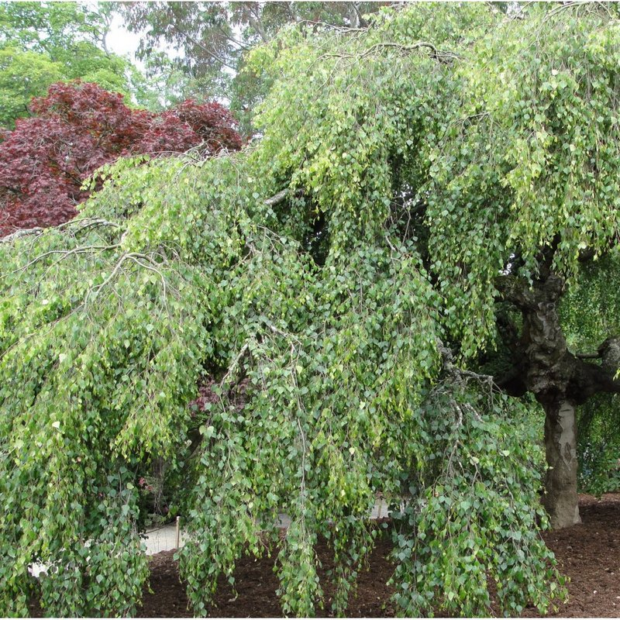
Берёза бородавчатая

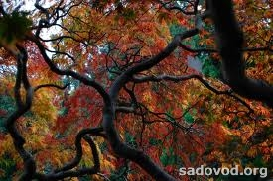 Берёза белая китайская
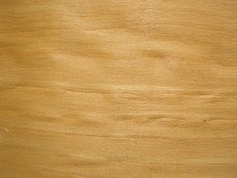 берёзовый шпон

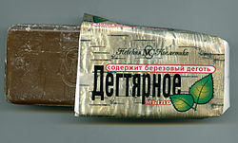 Мыло дегтярное

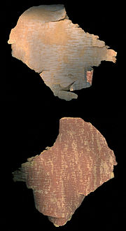 Береста

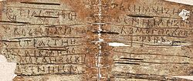 Новгородская грамота

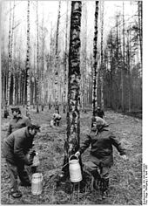 Сбор берёзового сока. 